Presseinformation WKO - Saison 2022/23
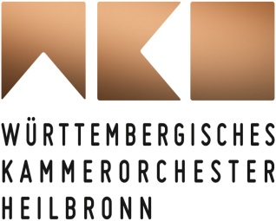

Peter Fröhlich
t. 07131.27109.51
kommunikation@
wko-heilbronn.de
Moltkestraße 11
74072 Heilbronn
wko-heilbronn.de

WKO Young Artist Dominik Wagner gewinnt OPUS KLASSIK für CD mit WKO.

Heilbronn, 02.09.2022
Der junge und vielseitig tätige Kontrabassist Dominik Wagner, der unter anderem Stipendiat der Anne-Sophie Mutter Stiftung ist, gewinnt einen OPUS KLASSIK. Konkret erhält er die Auszeichnung „Nachwuchskünstler des Jahres“ für seine Darbietung in der WKO-CD „Bottesini – Revolution of Bass“.
In dieser Produktion spielte Dominik Wagner zusammen mit dem Württembergischen Kammerorchester Heilbronn unter der Leitung von dessen Artistic Partner Emmanuel Tjeknavorian zahlreiche Solowerke Giovanni Bottesinis für Kontrabass und Orchester ein. Die CD erschien im Oktober 2021 beim Label „Berlin Classics“.
Das WKO ist auf die Auszeichnung Dominik Wagners natürlich sehr stolz und hofft auf weitere, großartige Projekte mit ihm. Verliehen wird der OPUS KLASSIK am Wochenende des 7. bis 9. Oktobers 2022 in Berlin.

Weitere Infos unter:
https://opusklassik.de/preistrager/
https://opusklassik.de/uber-den-award/

Link zur CD:
https://www.wko.heilbronn.de/medien/diskografie-webshop/revolution-of-bass/

